物联网工程技术专业2022级《数据采集与处理技术》课程实践
2024-2025学年第1学期
学号： 姓名： 班级： 成绩：
名称：Python安装及使用 |  |  |  | 学时数：2学时
日 期： | 2024.9.13 | 地 点： | 人工智能实验室 | 指导老师： | 刘璐
实验软件及环境、实验器材：
一、目的
掌握Python语言的基本操作。

二、内容
1、使用if语句求出两个数的较小值。
2、判断一个数是奇数还是偶数。
3、用while循环实现计算1~99的整数和。
4、定义一个带有参数的函数。
5、将字符串中所有的小写字母转化为大写字母。
6、编写一个函数，计算两个数的最大公约数。
7、编写一个判断闰年的程序，输入年份，输出是否为闰年。
三、过程及结果
程序代码及屏幕截图：
1.
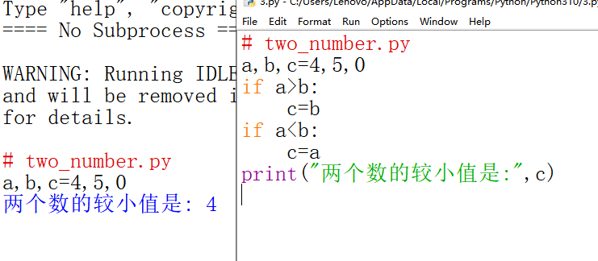
2.
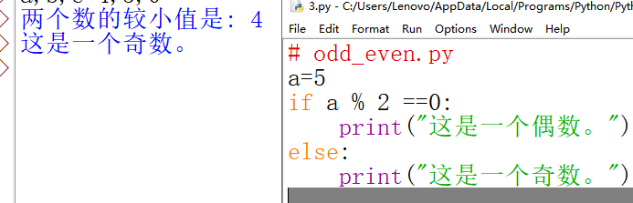
3
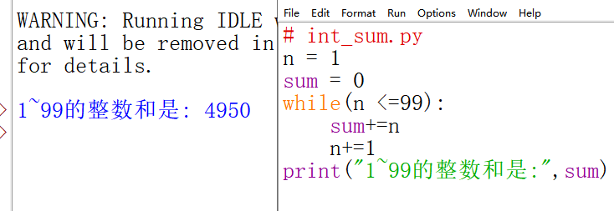
4
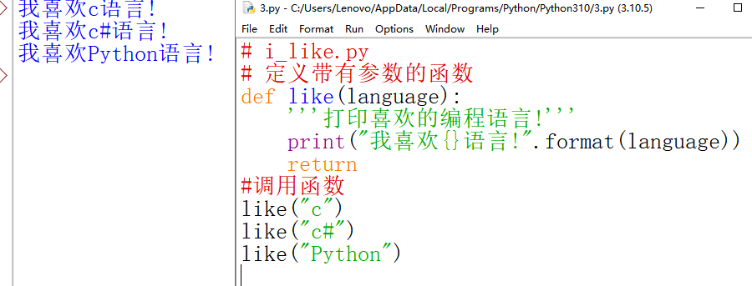
5
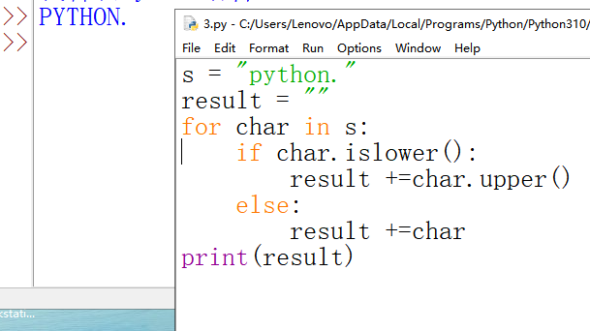
6
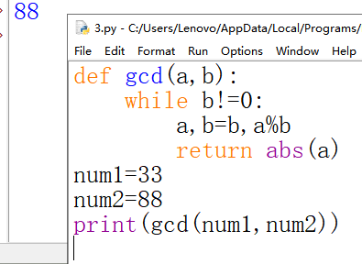
7
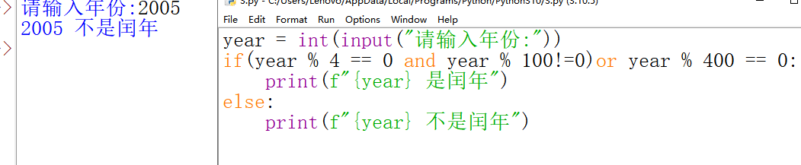
四、总结
1、操作中需要注意的事项
if 语句：
括号完整性：条件部分必须放在括号 () 内，且括号不能省略，否则会导致语法错误。
条件的准确性：条件表达式应该能够明确地计算出布尔值（真或假）。如果条件表达式的结果不是布尔类型，可能会导致意想不到的结果。
代码块的使用：当 if 语句后面有多条语句需要根据条件执行时，必须使用花括号 {} 将这些语句括起来组成一个代码块。如果没有使用花括号，只有紧跟在 if 语句后面的第一条语句会被视为条件执行体。
while 语句：
循环条件的更新：在循环体中，必须保证循环条件在某个时刻能够变为假，否则会导致无限循环。
循环体的执行顺序：循环体中的语句会在每次循环条件判断为真时执行。需要注意语句的执行顺序对程序逻辑的影响。

- 存在问题与改进措施
if 语句：存在问题
条件可能写得太复杂，导致代码难理解；可能忽略边界值情况。
改进措施
把复杂条件拆简单，用中间变量，或按优先级加括号、重新组织条件结构。对边界值要仔细分析，逐一检查处理。
while 语句：存在问题
循环条件没更新好易导致死循环；循环中资源分配后可能没正确释放导致泄漏。
改进措施
明确循环结束条件，确保循环中条件朝着结束方向变化，复杂循环可借助流程图或伪代码分析。对循环中分配的资源用 try - finally 语句块确保释放。

3、个人小结

通过本次学习熟悉了if和while语句了解了，定义一个带有参数的函数，计算两个最大公约数，在今后的编程学习中，我会更加注重基础知识的巩固，对于像 if 和 while 这样的基本语句，要通过更多的实践来加深理解、减少错误。同时，我也会加强对代码优化和资源管理方面的学习，提高程序的性能和稳定性。在面对新的编程任务时，我会更加注重程序的可读性和可维护性，努力写出更加高效、简洁、规范的代码。

五、教师评语

